Санкт-Петербургский государственный политехнический университет

Институт информационных технологий и управления

**Кафедра «Компьютерные системы и программные технологии»**

**Расчетное задание №4**

по дисциплине «Системный анализ»

Выполнил

студент гр. 33501/3 В.Е.Бушин

Руководитель

доцент, к.т.н. А. Г. Сиднев

«__» _________2015г.

Санкт-Петербург

2015

**Задача 12**

**Вариант:** N=8, L=8, $μ_{пер}=0.2$, $μ_{пр}=10$, $λ_{0}=3$, вероятность неудачной передачи = 0.2.

Исходная модель представлена в виде разомкнутой сети массового обслуживания со следующими узлами (рис. 1):

* Накопитель емкостью мест ( буферов) с отказами, блокировкой и пуассоновским потоком на входе с интенсивностью . Многоканальный узел.
* Одноканальный узел «Процессор».
* Группа узлов, моделирующих процесс передачи сообщения по -ому каналу, :
* Кан.  – одноканальный узел, моделирующий интервал времени ожидания и собственно передачи сообщения по каналу связи.
*  узел, моделирующий интервал времени ожидания подтверждения передачи сообщения адресату при удачном завершении этой процедуры.
*  узел, моделирующий интервал времени time_out при неудачной передаче сообщения (в течение time_out подтверждение не пришло). Вероятность удачной передачи сообщения принимается равной , вероятность неудачной передачи – .
* Нулевой узел – источник сообщений.

Разомкнутая сеть данного вида, как может быть эквивалентно заменена замкнутой сетью, – пунктир на рис. 1. показывает замыкание разомкнутой сети. При этом 0-й узел – источник – становится полноценным узлом замкнутой сети – одноканальным узлом типа M/M/1. Постоянное число заявок в сети равно .



































Рис. 1.









Далее для замкнутой сети вводится следующий вектор состояния:

, где

число сообщений в источнике (0-ом узле)

число сообщений в процессоре (в узле 2)

число сообщений в узле «Память»(1-й узел)

 число сообщений в узле «канал связи »

число сообщений в узле «АСК  » (которые будут успешно переданы по - му каналу).

 число сообщений в узле  (которые не получат подтверждения приема).

Методика анализа этой сети – известная методика анализа линейной стохастической сети [1] с той лишь разницей, что поскольку во всех многоканальных узлах сети принципиально отсутствуют очереди, аналитическое решение возможно и в том случае, когда обслуживание в многоканальных узлах отличается от экспоненциального. Достаточно, чтобы произвольное распределение времени обслуживания обеспечивало рациональное распределение Лапласа [5].

Итак, решая систему уравнений



для данной сети, где число узлов , разумно принять , тогда получаем следующее решение для относительных интенсивностей потока заявок в сети:

,

,

.

**Выполнение задачи**

Замкнутую сеть можно представить нижеприведённой схемой. Обозначение узлов следующее:

* источник – 0 узел;
* память – 1узел;
* процессор – 2 узел;
* каналы связи (КАНi) – узлы с 3 по 10;
*  узлы с 11 по 18;
* узлы с 19 по 26.

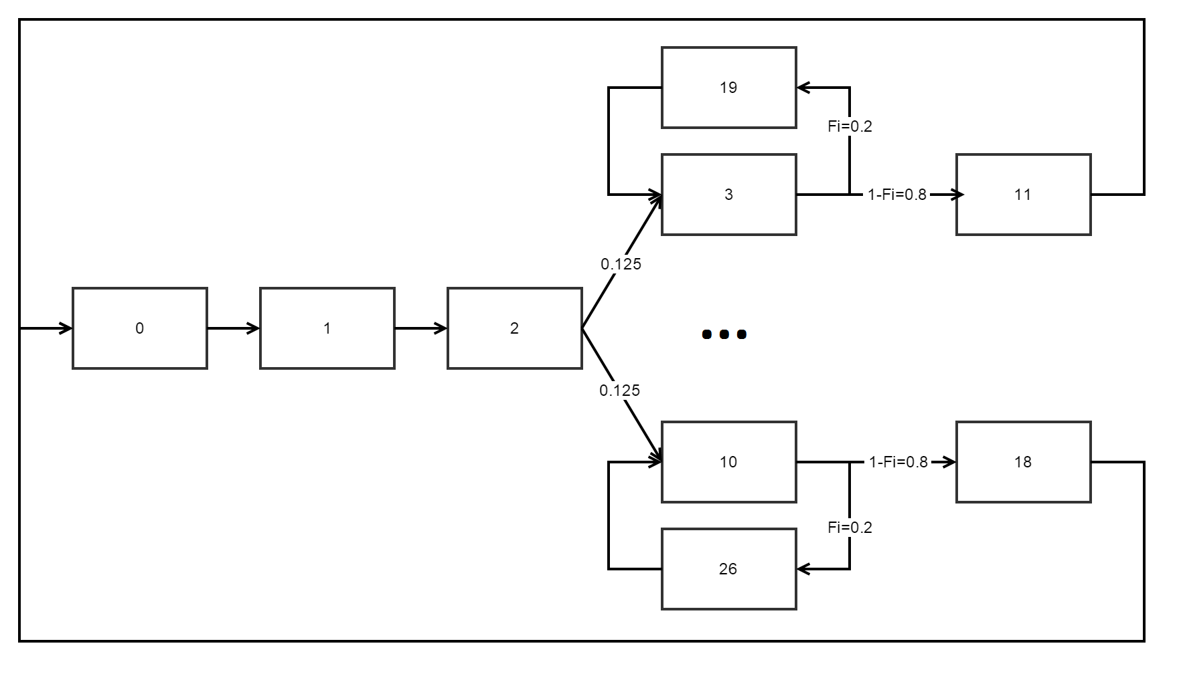

Решая систему уравнений  для данной сети, где число узлов , разумно принять , тогда получаем следующее решение для относительных интенсивностей потока заявок в сети:

,

,

.

Соответственно для данной сети примем $ω_{0}=ω_{1}=ω_{2}=1$.

$ω_{KAHi}=ω_{i+2}=0.15625, i=\overline{1,L}$;

$ω_{ACKi}=ω_{i+10}=0.125, i=\overline{1,L}$;

$ω_{TOi}=ω_{i+18}=0.03125, i=\overline{1,L}$;

В данном случае наибольший интерес представляет вероятность простоя 0-го узла – источника $P_{0}(0,N)$, по смыслу являющаяся вероятностью отказа в приеме пакета узлом коммутации.

По нижеприведённому алгоритму найдём вероятности состояний системы и узнаем вероятность отказа в приёме пакета в буферную память $P_{0}(0,N)$. Также найдём среднее число заявок в 0 узле (источнике) по формуле:

$$\overline{n_{j}}\left(N\right)=\sum{n_{j}P(n_{1},…,n_{j},…,n_{M})}$$

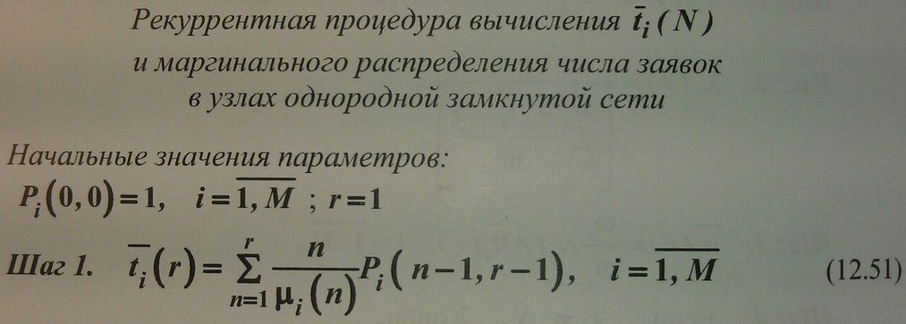

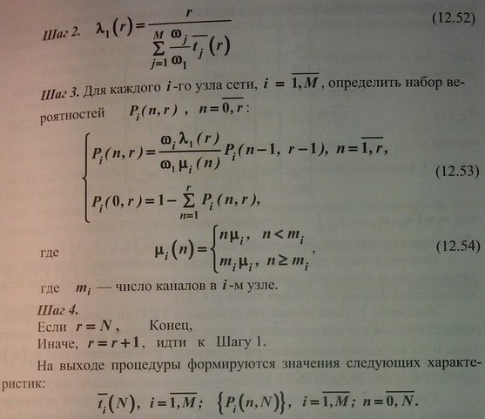

Код, написанный в среде Matlab для реализации этого алгоритма:

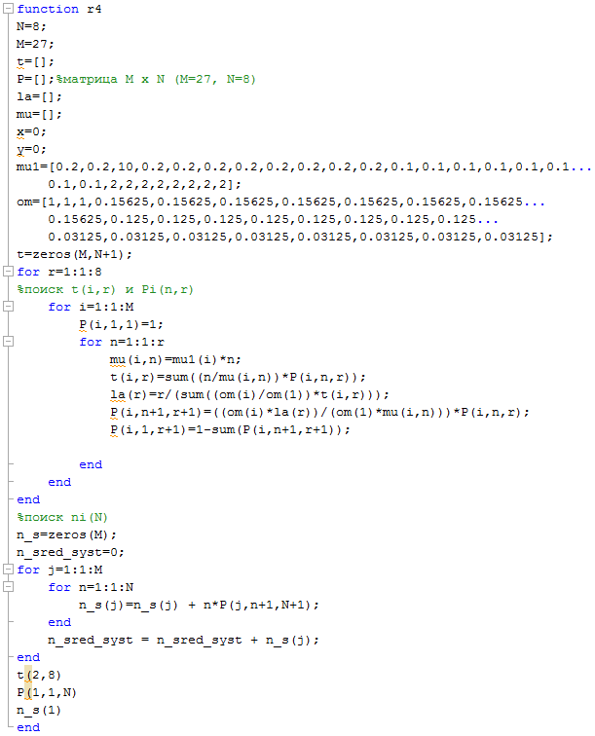

В результате получили:

Вероятность отказа в приёме пакета в буферную память – $P_{0}\left(0,N\right)=0.84$; Среднее число заявок в 0 узле (источнике) – $\overline{n_{0}}\left(N\right)=0.1864$.

Коэффициент занятости 0 узла:

$$К_{з0}=1-P_{0}\left(0,N\right)=1-0.84=0.16$$

Средняя интенсивность потока пакетов на входе в память:

$$\overline{λ_{0}}=λ_{0}К_{з0}=3*0.16=0.48$$

Среднее время пребывания пакета в буферной памяти:

$$\overline{T}=\frac{N-\overline{n_{0}}\left(N\right)}{\overline{λ_{0}}}=16.3$$